ANALISISPRODUKSIORGANIC FILM CHITOSAN–EKSTRAK DAUN JATI SEBAGAI PRESERVATIF ALAMI DAGING

Putri Indrawati¹, Rina Rukaenah², Triyanasari³, Reny Rahayu¹, Rizki Setianingsih¹, Talitha Widiatningrum^{1`}
Email: putrindrawati@gmail.com

¹Jurusan Biologi, Fakultas Matematika dan Ilmu Pengetahuan Alam, Universitas Negeri Semarang, Indonesia
²Jurusan Kimia, Fakultas Matematika dan Ilmu Pengetahuan Alam, Universitas Negeri Semarang, Indonesia
³Jurusan Manajemen, Fakultas Ekonomi, Universitas Negeri Semarang, Indonesia

Gunungpati Semarang 50229 Jawa Tengah Indonesia

ABSTRAK

Daging sangat rentan terhadap pembusukan atau penurunan kualitas. Penggunaan pengawet daging yang berbahaya seperti formalin di masyarakat merupakan hal yang dianggap wajar. Ditambah lagi penggunaan kantong plastik sebagai kemasan daging memperparah keadaan tersebut karena sifat kantong plastik yang cenderung toksik dan off flavour serta non-biodegradable. Oleh karena itu, diperlukan solusi untuk mengawetkan daging yang aman dan ramah lingkungan. Edible coating adalah teknologi sederhana dimana lapisan tipis komponen dimakan dan bertindak sebagai penghalang fisik terhadap karbon dioksida, oksigen, aroma dan gerakan kelembaban.Daun jati dipercaya memiliki sejumlah metabolit sekunder yang menjadikannya sebagai anti oksidatif. Chitosan banyak digunakan pada edible coating sebagai agen antimikroba. Oleh karena itu, produk organic film chitosan-ekstrak daun jati hadir sebagai preservatif alami daging yang aman dan ramah lingkungan. Teknik produksi dilakukan melalui uji laboratorium terlebih dahulu. Kemudian, produksi dengan bahan-bahan yang aman, berkualitas dan mudah didapatkan serta diolah secara higinis dengan teknologi pembuatan edible coating. Produk dikemas menggunakan aluminiumfoil klip dengan identitas produk berupa sticker. Promosi dilakukan secara online dan offline meliputi pembuatan akun media sosial, leaflet maupun tester produck. Akhirnya, berhasil menjual 30 kemasan dengan BEP 75,51%. Hasil tersebut berpotensi untuk dikembangkan pada kemasan yang lebih modern, perluasan pemanfaatan produk, perluasan distribusi di pasar modern, dan pengembangan usaha ditingkat usaha menengah keatas.

Kata kunci : chitosan, daging, daun jati, pengawet, edible coating

PENDAHULUAN
Di satu sisi, daging merupakan salah satu bahan makanan hasil ternak yang disukai masyarakat karena bercita rasa kuat, mengenyangkan dan dapat diolah menjadi berbagai variasi makanan.Selain itu, daging juga memiliki nilai gizi yang tinggi yang mendukung suplai protein yang dibutuhkan manusia untuk dapat tumbuh dengan optimal. Kedua hal tersebut membuat permintaan daging terus meningkat dari waktu ke waktu (Kusriamiet al, 2014).
Di sisi yang lain, bahan pangan hasil ternak merupakanmedia yang sangat baik untuk pertumbuhan mikroba, sehingga diperlukan adanya penanganan yang baik untuk memperpanjang masa simpan daging (Giaouris et al,2014). Demikian halnya dengan daging, kualitas daging harus dijaga. Salah satu faktor yang mempengaruhi kualitas daging adalah penyimpanan. Penyimpanan berkaitan erat dengan kemasan daging yang berfungsi untuk menjaga kualitas daging sehingga masa simpan daging dapat diperpanjangsampai saat konsumsi(Chen et al, 2013).
Kemasan adalah suatu bahan yang digunakan untuk menutupi dan/atau melapisi produk makanan yang berfungsi untuk melindunginya dari serangan ataupun kontaminasi berbagai material fisik, kimia ataupun biologis (Prasad dan Kocchar, 2014). Kemasan daging dapat memberikan keuntungan baik bagi produsen maupun konsumen. Keuntungan bagi produsen daging adalah dapat memperpanjang lama penyimpanan produk, menghindari kontaminasi bakteri, waktu simpan produk yang lebih lama, pencegahan kontaminasi mikroba, serta kualitas produk yang maksimal. Keuntungan bagi konsumen adalah jaminan mutu terhadap produk yang dibeli, keamanan produk yang dikonsumsiserta tampilan produk yang menarik sehingga meningkatkan keinginan untuk mengkonsumsi (Grebitus et al, 2013).
Pada umumnya, masyarakat menggunakan kantong plastik/kresek sebagai bahan kemasan daging. Namun, plastik bersifat off flavour yaitu dapat menginisiasi adanya senyawa volatil yang akan mengubah bau dan rasa produk yang disimpan didalamnya. Senyawa tersebut juga dapat bersifat toksik dan berbahaya bagi manusia (Moreira et al, 2015).
Selain permasalahan terkait bidang kesehatan, kantong plastik juga dapat menimbulkan masalah terhadap lingkungan.Plastik bersifat nonbiodegradableyaitu sulit untuk didegradasi oleh mikroba tanah sehingga akan menumpuk dan mengganggu ekosistem yang pada akhirnya dapat menurunkan kualitas lingkungan (Comăniță et al, 2016). Beberapa distributor mengunakan alternatif pengganti kemasan dengan senyawa pengawet yang sayangnya terkadang tidak aman bagi kesehatan tubuh. Salah satu senyawa yang sering digunakan adalah formaldehida yang memiliki kemampuan disinfektan sehingga dapat membunuh bakteri. Senyawa ini lebih dikenal sebagai formalin yang antara lain ditemukan pada produk olahan daging yaitu bakso (Ferawati et al, 2017). Penggunaan formalin oleh beberapa oknum untuk mengawetkan daging sudah menjadi hal yang dianggap wajar padahal formalin memiliki dampak yang negatif terhadap beberapa sistem organ pada tubuh manusia seperti sistem urin, sistem pernafasan, sistem syaraf pusat, sistem hematopoitic, dan sistem reproduksi serta memiliki efek mutagenis (Inci et al, 2013).
Berdasarkan latar belakang dan permasalahan tersebut diperlukan sediaan alternatif pengawet daging yang ramah lingkungan dan tidak berbahaya bagi kesehatan sangat diperlukan. Salah satu cara yang dapat dilakukan adalah melalui aplikasi teknologi edible coating. Edible coating adalah teknologi sederhana berupa penggunaan material yang akan diterapkan pada suatu bahan dalam bentuk lapisan tipis yang dapat dimakan dan bertindak sebagai penghalang fisik terhadap karbon dioksida, oksigen, aroma, dan kelembaban (Khan et al, 2013).
Berdasarkan hasil penelitian, chitosan dan ekstrak daun jati mampu menghambat kerusakan mikrobiologis dan oksidatif produk makanan selama penyimpanan. Chitosan memperlihatkan kemampuan yang lebih baik dalam menghambat kerusakan mikrobiologisdan oksidatif, sedangkan daun jati memperlihatkan kemampuan yang lebih baik dalam menghambat kerusakan mikrobiologis (Vasile et al, 2014 dan Isnafia et al, 2014). Beberapa sifat fungsional chitosan telah dilaporkan dalam beberapa penelitian, seperti kemampuannya dalam menghambat pertumbuhan mikroba serta membuat lapisan pelindung terhadap aktivitas fisik sederhana dan oksidasi (Vasile et al, 2014). Seiring dengan itu, hasil uji fitokimia telah menunjukkan bahwa daun jati mengandung flavonoid, alkaloid, tanin, antrakuinon, dan naphthoquinone yang dapat menghambat pertumbuhan Pseudomonas aeruginosa, Klebsiella pneumoniae, Proteus mirabilis, Salmonella typhimurium, Escherichia coli, Serratia marcescens, Citrobacter freondii, Pichia pastoris, dan Streptococcus sp (Purushotham and Sankar, 2013). Dengan demikian, keberadaan senyawa ini dalam ekstrak daun jati menunjukkan kemampuan yang menjanjikan sebagai zat antimikroba (Irma dkk, 2014).
Berdasarkan uraian diatas, edible coatingkombinasi chitosan dan daun jati sangat diperlukan untuk memperpanjang masa simpan daging secara aman dan ramah lingkungan. Oleh karena itu, diproduksi “Organic Film “Chiti” Chitosan-Ekstrak Daun Jati sebagai Preservatif Alami Daging”. Sebagai suatu embrio industri, maka perlu dilaksanakan suatu analisis produksi bahan ini sebagaimana tertuang pada artikel ini.

METODE
Nama produk organic film ini adalah chitosan-ekstrak daun jati yang merupakan produk berupa larutan edible coating yang dapat memperpanjang masa simpan daging dan menjaga kualitas daging hingga proses pengolahan. Keunggulan produk ini adalah kemampuan yang bagus sebagai protektor mikroorganisme pembusuk dan oksidatif pada daging. Chitosan-ekstrak daun jati mudah diproduksi karena bahan-bahan yang diperlukan mudah diperoleh dari lingkungan masyarakat maupun dari alam. Pemakaian Chitosan-ekstrak daun jati sangat mudah dan praktis, yaitu hanya dengan mengoleskan larutan ke daging, lalu ditunggu 1 menit, dan jadilah lapisan tipis sebagai antimikroba dan oksidatif yang aman untuk dimakan. Daging tersebut dicuci sebelum dimasak. Chitosan-ekstrak daun jatisangat aman digunakan sebagai pengawet produk daging karena menggunakan bahan-bahan yang tidak berbahaya. Chitosan-ekstrak daun jati dibuat dengan mengacu pada metode ilmiah dan dasar hasil penelitian.

Produksi
Skala laboratoris
Pembuatan larutan edible coating awalnya dilakukan secara laboratoris di Laboratorium Biokimia Biologi, FMIPA, Universitas Negeri Semarang. Gambar 2 adalah gambar hasil ekstraksi daun jati dalam pelarut akuades dan chitosan serta bentuk awal produk.
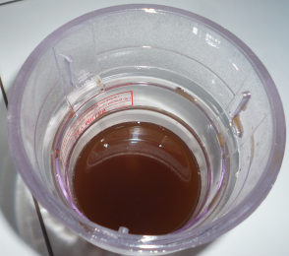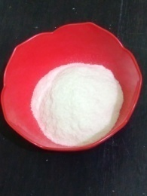
- (b)

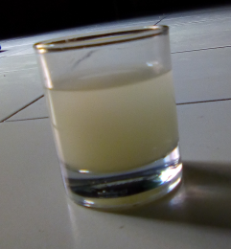
(c)
Gambar 2. (a) Ekstrak daun jati, (b) chitosan, (c) produk
Skala home industry
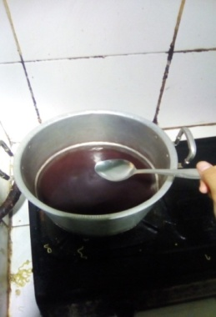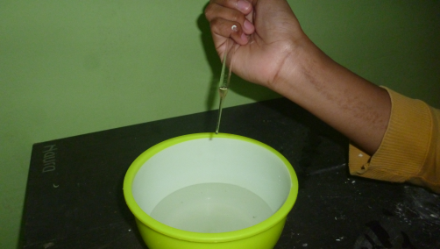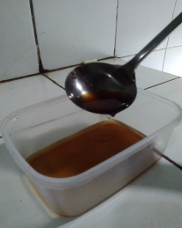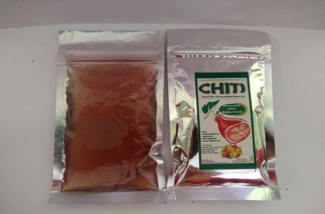Setelah itu, produksi dilakukan secara home industry sesuai dengan hasil produksi yang telah dilakukan pertama kali di Laboratorium Biokimia. Home indusry berlokasi di kos mahasiswa Fatimah Az-zahra di Gang Jeruk nomor 7 RT 01 RW 01 Jalan Tamansiswa, Sekaran, Gunungpati, Kota Semarang. Pelaksanaan produksi dilakukan satu kali dalam dua pekan yaitu di akhir pekan. Perlengkapan alat dan bahan sudah disediakan sejak awal produksi sehingga produksi tidak terhambat dengan kesibukan untuk mencari alat dan bahan. Berikut adalah kegiatan pembuatan produk:
Penakaran bahan
Pemasakan
Pendinginan
Pengemasan

Gambar 3. Produksi

Manajemen Usaha
Media promosi yang digunakan
Ada beberapa cara dan media yang dapat digunakan untuk mempromosikan produk ini sehingga dapat dikenal oleh masyarakat. Promosi dilakukan secara langsung dengan media leaflet untuk mengenalkan produk, baik bentuk produk, manfaat produk, harga, dan pemesanan produk. Leaflet tersebut disebarluaskan secara langsung ke masyarakat maupun ditempel di tempat-tempat umum. Media social yang digunakan dalam promosi yaitu melalui akun facebookhttps://www.facebook.com/chitipengawetalami.daging?fref=ts dan akun instagramhttps://www.instagram.com/chiti_pengawet_alami/
Strategi pemasaran
Usaha ini berkaitan dengan bidang konsumsi sehingga bahan yang digunakan harus aman. Bahan dasar yang digunakan adalah bahan alami daun jati sebagai anti-oksidatif yang baik. Selain itu, digunakan pula bahan dasar dari chitosanlimbah kulit udang sebagai anti-mikroorganisme. Kemudian bahan-bahan tersebut diolah secara higienis sehingga menghasilkan produk yang aman.
Kemasan produk dibuat menarik dengan menampilkan manfaat dan keunggulan produk serta jaminan produk. Strategi utama pemasaran produk ini diperkuat pada promosi dengan memberikan tester productkepada target pembeli, terutama ibu-ibu rumah tangga. Tester productdiberikan secara gratis kepada target pembeli sehingga meyakinkan konsumen untuk menggunakan produk dan muncul keinginan untuk membeli produk. Dengan seperti itu, produk tidak diragukan lagi.

HASIL DAN PEMBAHASAN
Hasil yang telah dicapai pada kegiatan ini adalah produk pengawet daging yang aman dan ramah lingkungan. Produk yang dihasilkan berupa edible coating yang dikemas dalam aluminium foil klip dengan identitas produk berupa sticker. Produk dijual dengan harga ekonomis yakni Rp 5.000,00 per kemasan untuk 0,5 kg daging. Masa penggunaan produk baik sebelum 1 bulan dari waktu produksi. Cara penggunaanya yaitu dengan mencuci daging, mengoleskan daging pada larutan, diamkan satu menit, dan tiriskan. Komposisi bahan yang digunakan terbukti aman, yakni chitosan, ekstrak daun jati, tepung maizena, gliserol, asam asetat, dan air.
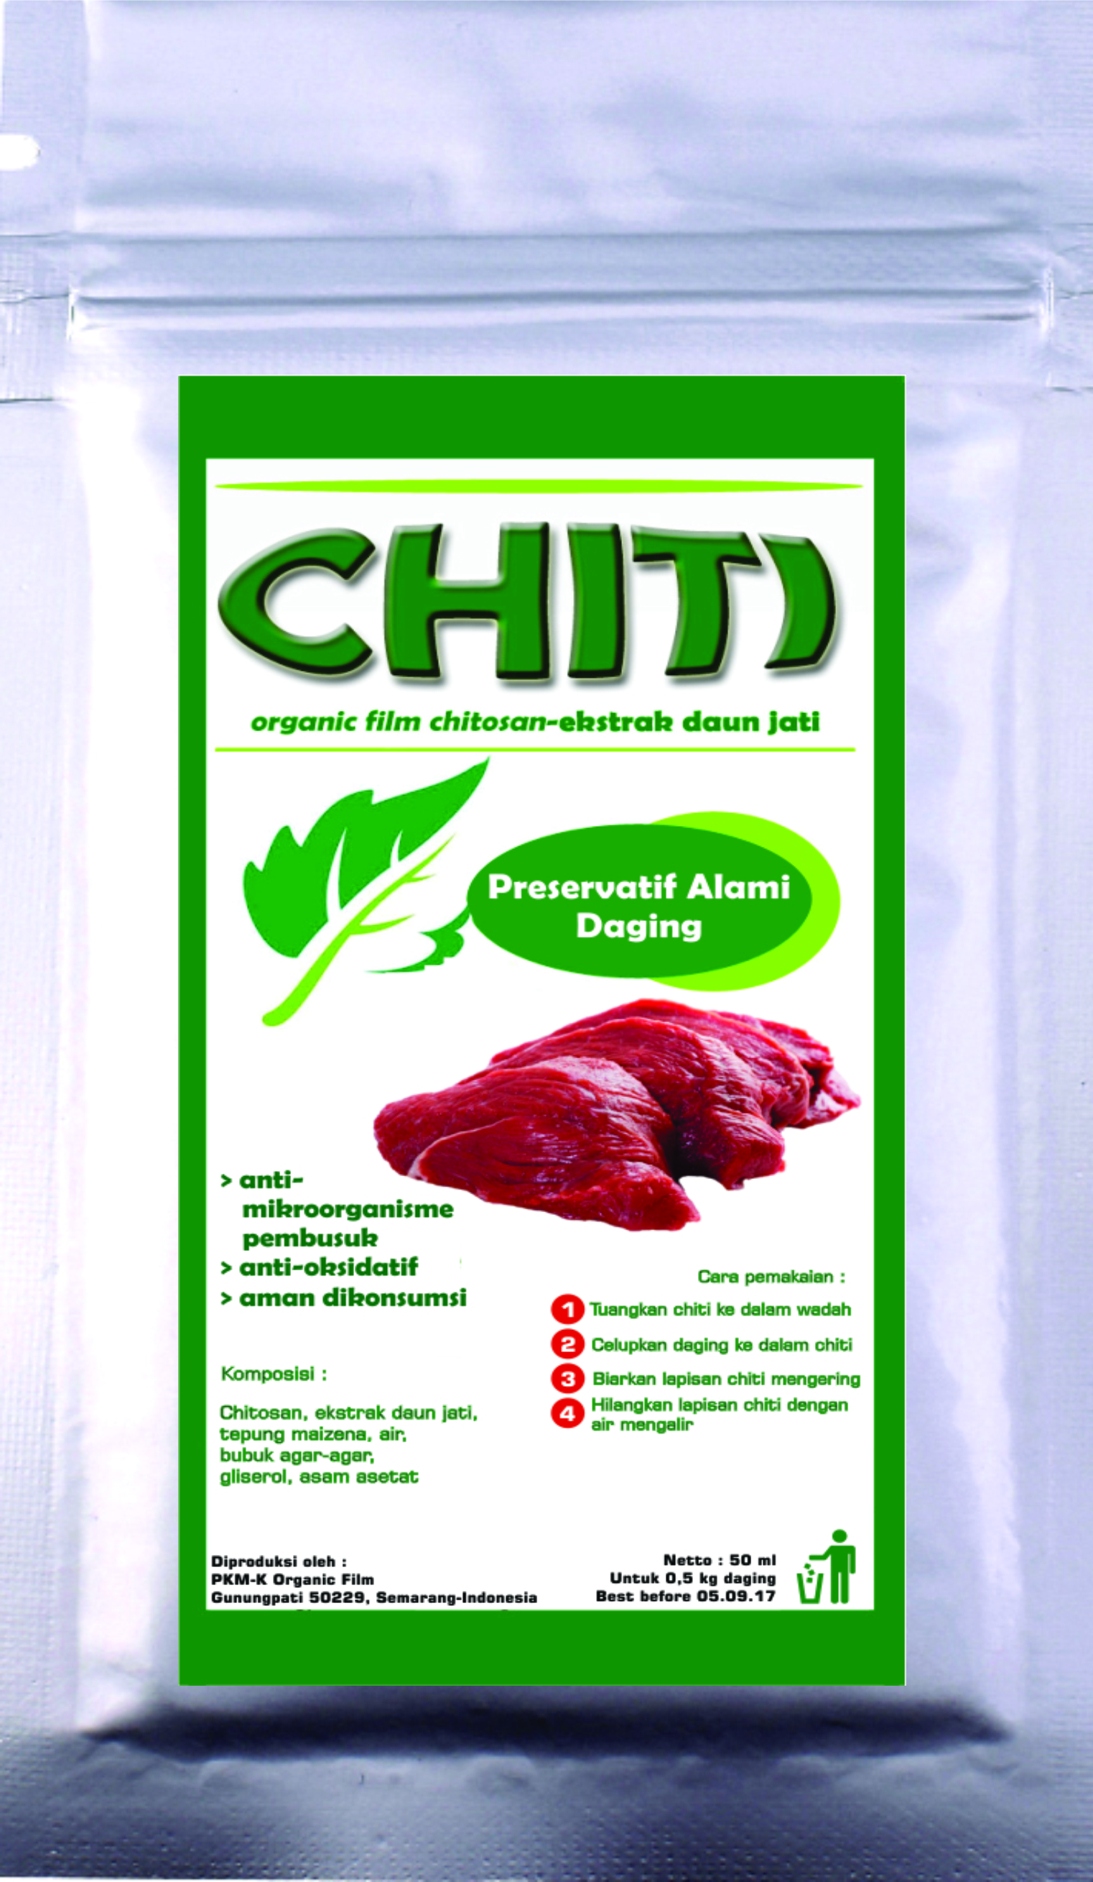
Gambar 4. Produk “Chiti”
Berikut adalah kegiatan yang berkaitan dengan produk meliputi pembuatan secara laboratoris, promosi, produksi, dan penjualan:

- Pembuatan secara laboratoris
Pembuatan produk skala laboratoris dilakukan agar diperoleh metode yang akurat terkait bahan pembuatan serta bentuk dan tampilan produk edible coating. Metode yang ditemukan dari proses produksi adalah melalui proses pemasakan dengan bentuk produk pasta.

- Promosi
Promosi dilakukan melalui leaflet dantester productsertaonline melalui media sosial.
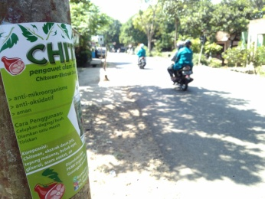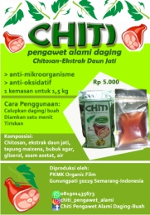
Gambar 5. Pemasangan leaflet

- Produksi
Setelah ditemukan produk yang sesuai dan masyarakat mengenal produk maka dilakukan produksi skala industri kecil. Produksi dilakukan setiap pekan sesuai dengan pemesanan pembeli (by order).

- Penjualan
Penjualan terutama dilakukan secara langsung kepada pembeli. Selain itu pembeli juga dapat menghubungi via online di akun media sosial facebook maupun instagram dan contact person yang tertera di leaflet. Berdasarkan grafik 1, pengembangan usaha “Chiti” chitosan-ekstrak daun jati sebagai preservatif alami daging memiliki potensi yang sangat bagus. Produk berupa edible coating merupakan produk baru di masyarakat dan sangat bermanfaat dalam menjaga kualitas daging. Prospek yang bagus dari produk ini didukung dengan sasaran produk semua masyarakat, baik pedagang daging maupun konsumen daging. Selain itu, bahan-bahan yang digunakan untuk membuat produk mudah didapatkan, aman untuk kesehatan, dan ramah lingkungan. Bahan yang digunakan adalah chitosan dari limbah kulit udang dan daun jati yang tersedia cukup melimpah di alam. Bisnis ini sangat potensial untuk berkembang karena memberikan keuntungan bagi produsen dan konsumen. Produk dapat mengawetkan daging sehingga konsumen seperti pedagang daging dapat meningkatkan hasil penjualan, sedangkan untuk konsumen daging tidak perlu merasa khawatir akan pengawet daging yang berbahaya. Selain itu, produk bersifat ramah lingkungan yang dapat mengurangi penggunaan plastik sehingga secara tidak langsung dapat mengurangi limbah plastik. Berikut adalah grafik penjualan selama lebih kurang 1 bulan:

Grafik 1. Penjualan produk
Adapun analisis ekonomi sebagai berikut:
Tabel 1. Analisis ekonomi usaha
FC (Fix Cost) | Rp 24.537,03
VC (Variable Cost) | Rp 2.957,80
Jumlah Produksi | 30 buah
BEP harga | Rp 3.775,70
HPP | Rp 5.000,00
Laba | Rp 1.224,29
Persentase laba | 24,49%
Persentase BEP dengan penjualan | 75,51%
Berdasarkan hal tersebut diatas dapat dikatakan bahwa bisnis ini berpotensi untuk dikembangkan menjadi perusahaan besar. Kemasan produk juga sangat berpotensi untuk dikembangkan pada kemasan sachet menggunakan sablon untuk identitas produk. Selain kemasan sachet, dapat dikembangkan menjadi kemasan botol yang lebih aman untuk produk larutan.

KESIMPULAN
Hasil produksi dan pemasaran menunjukkan bahwa organic film chitosan-ekstrak daun jati sebagai preservatif alami daging dapat diproduksi dan dipasarkan dengan baik. Secara produksi, dapat diperoleh bentuk produk yang marketable melalui skala laboratoris, sedangkan secara pemasaran telah dilaksanakan promosi secara langsung ke target pasar dengan leaflet maupun tester product, dan secara online melalui sosial media. Hasil penjualan memenuhi BEP 75,51% dengan jumlah produk terjual 30 kemasan. Oleh karena itu, usaha organic film chitosan-ekstrak daun jati sebagai preservatif alami daging sangat berpotensi untuk dikembangkan secara berkelanjutan.

DAFTAR PUSTAKA
Kusriatmi, O.R., Syaukat, Y. and Said, A., 2014. Analysis of the effects of beef import restriction policy on beef self-sufficiency in Indonesia. Journal of ISSAAS, 20(1), pp.115-130.
Giaouris, E., Heir, E., Hébraud, M., Chorianopoulos, N., Langsrud, S., Møretrø, T., Habimana, O., Desvaux, M., Renier, S. and Nychas, G.J., 2014. Attachment and biofilm formation by foodborne bacteria in meat processing environments: causes, implications, role of bacterial interactions and control by alternative novel methods. Meat Science, 97(3), pp.298-309.
Chen, Q., Anders, S. and An, H., 2013. Measuring consumer resistance to a new food technology: A choice experiment in meat packaging. Food Quality and Preference, 28(2), pp.419-428.
Grebitus, C., Jensen, H.H., Roosen, J. and Sebranek, J.G., 2013. Fresh meat packaging: Consumer acceptance of modified atmosphere packaging including carbon monoxide. Journal of food protection, 76(1), pp.99-107.
Prasad, P. and Kochhar, A., 2014. Active packaging in food industry: a review. Journal of Environmental Science, Toxicology and Food Technology, 8(5), pp.1-7.
Moreira, M.A., André, L.C. and de Lourdes Cardeal, Z., 2015. Analysis of plasticiser migration to meat roasted in plastic bags by SPME–GC/MS. Food chemistry, 178, pp.195-200.
Comăniță, E.D., Hlihor, R.M., Ghinea, C. and Gavrilescu, M., 2016. Occurrence Of Plastic Waste In The Environment: Ecological And Health Risks. Environmental Engineering & Management Journal (EEMJ), 15(3).
Ferawati, H.P., Kurnia, Y.F. and Purwati, E., 2017. Microbiological Quality and Safety of Meatball Sold in Payakumbuh City, West Sumatra, Indonesia.
İnci, M., Zararsız, İ., Davarcı, M. and Görür, S., 2013. Toxic effects of formaldehyde on the urinary system. Turkish journal of urology, 39(1), p.48.
Khan, M.I., Adrees, M.N., Tariq, M.R. and Sohaib, M., 2013. Application of edible coating for improving meat quality: A review. Pakistan Journal of Food Sciences, 23(2), pp.71-79.
Vasile, C., Darie, R.N., Sdrobis, A., Paslaru, E., Pricope, G., Baklavaridis, A., Munteanu, S.B. and Zuburtikudis, I., 2014. Effectiveness of chitosan as antimicrobial agent in LDPE/CS composite films as minced poultry meat packaging materials. Cellul Chem Technol, 48, pp.325-336.
Isnafia Arief, I., Suryati, T., Afiyah, D.N. and Wardhani, D.P., 2014. Physicochemical and organoleptic of beef sausages with teak leaf extract (Tectona grandis) addition as preservative and natural dye. International Food Research Journal, 21(5).
Purushotham, K.G. and Sankar, L., 2013. Screening of in vitro antibacterial activity of Tectona grandis on burn pathogens. Int J Pharm Bio Sci, 3(3), pp.488-492.

